患者360对外接口，在此均以患者个人首页来举例：

接口：http://域名：端口号/cdr/personal/ 例如：http://172.100.50.8:1020/cdr/personal/

- 在对方系统没有接入我们公司单点登录的情况下使用

名称 | 描述 | 备注
patientId | 患者ID | 必带参数，如果没有空值
visitnumber | 患者某次就诊ID | 必带参数，值根据实际需要填写
systemcode | 系统编码（系统管理-接口管理） | 必带参数
doctorcode | staff职工表CODE | 必带参数，为hr系统六位数工号
hospitalno | 医院编码 | 非必带参数，值根据实际需要填写
medicalrecordno | 病历号 | 非必带参数，值根据实际需要填写
oporip | 住院或门诊 | 非必带参数，值为：IP或OP
cardno | 卡号 | 非必带参数，值根据实际需要填写
cardkindcode | 卡号类型 | 非必带参数，值根据实际需要填写
applyid | 申请单号(检验) | 非必带参数，值根据实际需要填写
checkapplyno | 申请单号(检查) | 非必带参数，值根据实际需要填写
menucode | 菜单CODE | 非必带参数，值根据实际需要填写

例（谷歌使用）：
- 患者某次就诊ID（visitnumber）和住院或门诊（oporip）组合查询
http://172.100.50.8:1020/cdr/personal/?patientid=&systemcode=65&doctorcode=888&oporip=IP&visitnumber=877303

- 病历号（medicalrecordno）和住院或门诊（oporip）组合查询
http://172.100.50.8:1020/cdr/personal/?patientid=&systemcode=65&doctorcode=888&oporip=IP&medicalrecordno=125282

- 患者ID查询：（1，2，3种方式种推荐：速度最快）
http://172.100.50.8:1020/cdr/personal/?patientid=8F8116A0-FC27-48D7-A9BE-AC04012A84ED&systemcode=bl09&doctorcode=888888

- 检验信息精准定位，需要定位到某个检验项目时使用
http://172.100.50.8:1020/cdr/personal/?patientid=FFFFE3C5A3CB4BEDAF0609CA11CB4918&systemcode=65&doctorcode=888&applyid=1234&menucode = OPIP02

- 检查信息精准定位，需要定位到某个检查项目使用
http://172.100.50.8:1020/cdr/personal/?patientid=FFFFE3C5A3CB4BEDAF0609CA11CB4918&systemcode=65&doctorcode=888&checkapplyno =1234&menucode = OPIP01

例（IE使用,IE打开谷歌浏览器）：
- 患者某次就诊ID（visitnumber）和住院或门诊（oporip）组合查询
http://172.100.50.8:1020/Account/ThirdWithIE/?patientid=&systemcode=65&doctorcode=888&oporip=IP&visitnumber=877303

- 病历号（medicalrecordno）和住院或门诊（oporip）组合查询
http://172.100.50.8:1020/Account/ThirdWithIE/?patientid=&systemcode=65&doctorcode=888&oporip=IP&medicalrecordno=125282

- 患者ID查询
http://172.100.50.8:1020/Account/ThirdWithIE/?patientid=FFFFE3C5A3CB4BEDAF0609CA11CB4918&systemcode=65&doctorcode=888

IE 跳转谷歌配置
1，把 chrome.exe 安装位置添加到环境变量 ，变量名固定为：chrome； 如下图：
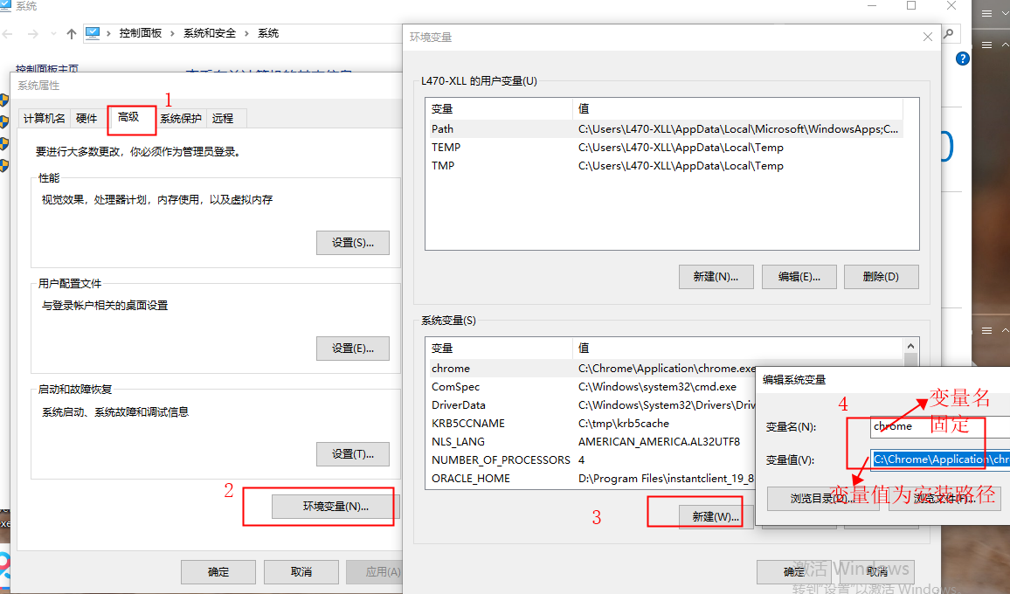

2，打开IE浏览器，点击右上角【工具 -> Internet选项 -> 自定义级别】，找到【Active控件和插件】，选项全部选择启动

